1 - 3 недели февраля
тема
Профессия «военный».
Герои-богатыри.
Наша армия.
Задачи:
* Расширение представлений детей о воинах, охраняющих нашу Родину; уточнение понятия «защитники Отечества» (воины, солдаты, которые охраняют, защищают свою Родину, свой народ; у каждого народа, в каждой стране есть армия, которая защищает свой народ от врагов).
* Ознакомление детей с некоторыми военными профессиями (моряки, танкисты, артиллеристы, летчики, пограничники)
* Обогащение лексического запаса слов по теме (Отечество, защитники, богатыри).
* Воспитывать гордость за наших воинов.
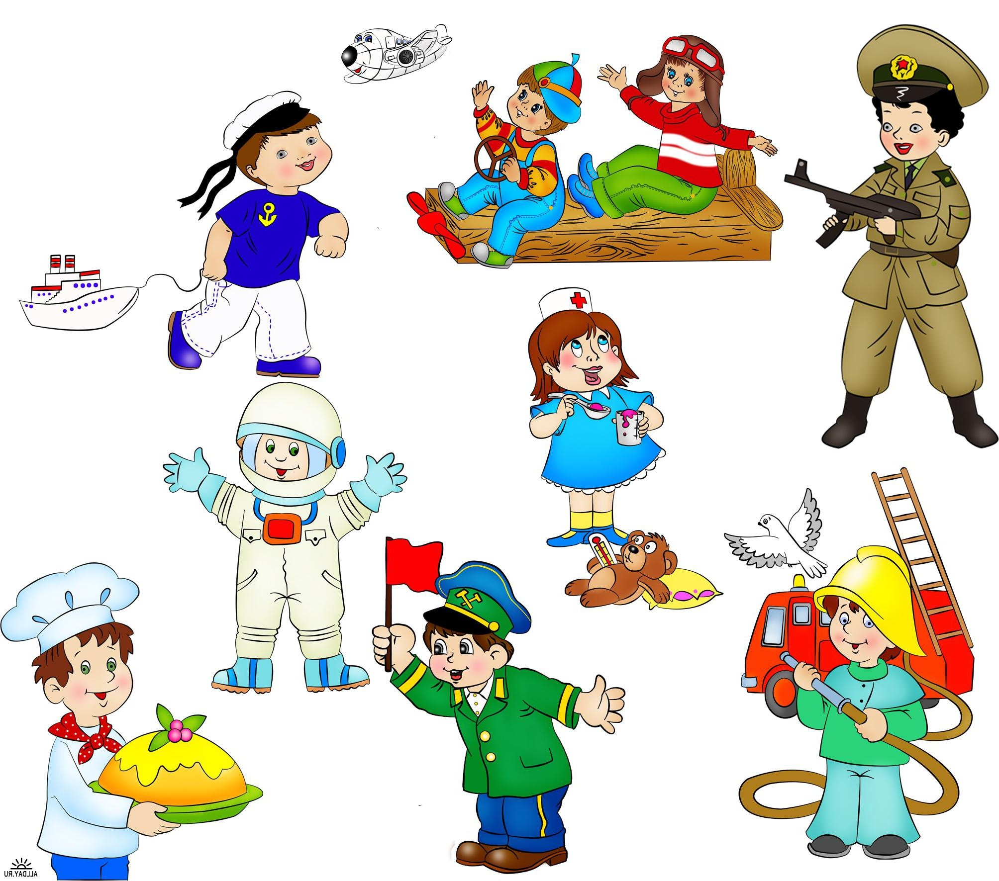
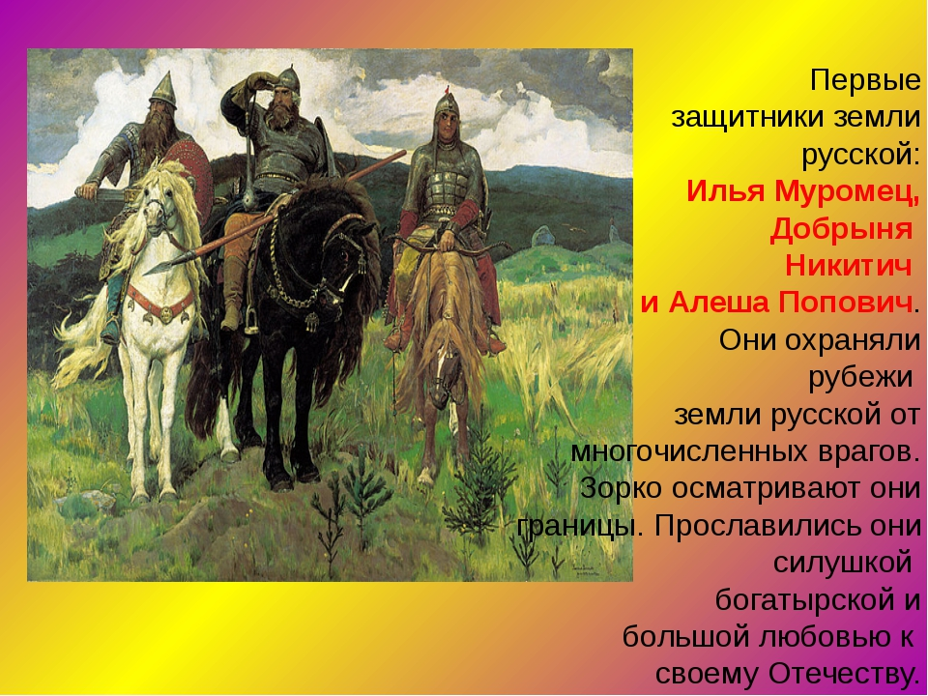

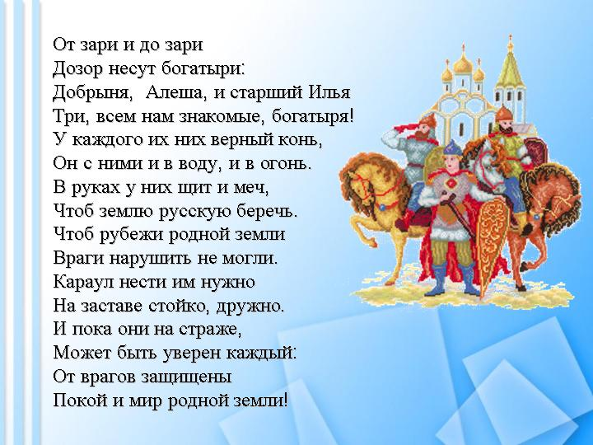
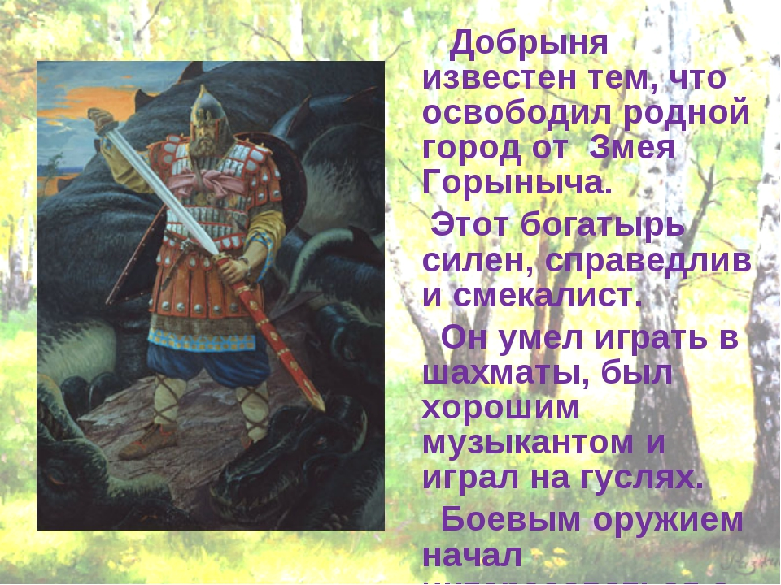

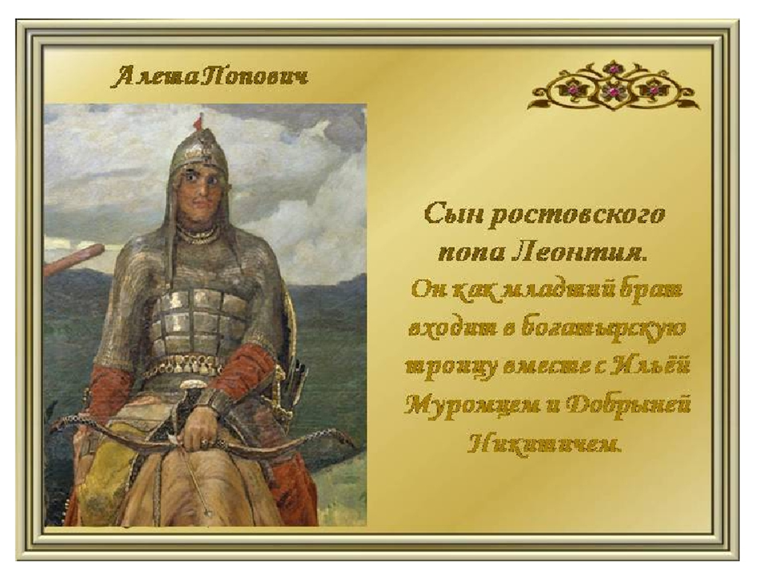
Почитайте детям

